圆桌讨论：中国如何应对美西方各种“卡脖子”手段？

原创 这就是中国 [这就是中国](javascript:void(0);)

**这就是中国**

微信号 mhshHome

功能介绍 东方卫视《这就是中国》节目官方账号 每周一晚22:00东方卫视播出

2021-12-23[原文](https://mp.weixin.qq.com/s?__biz=MzA5NTI5ODk3NA==&mid=2651175200&idx=1&sn=08e1e6f80342a8be378921812237b305&chksm=8bb06dd1bcc7e4c74378aebc5f5546a10d18b075754e2f796a10220dbacdfbc8498923ef8a92&scene=27#wechat_redirect&cpage=3)

收录于话题

点击上方“蓝字”，发现更多精彩。

**让我们一起读懂中国，读懂世界**

主持人  |  何婕

嘉宾

张维为  |  复旦大学中国研究院 院长

刘扬声  |  太和智库研究员

主持人何婕：中国现在是一个“世界工厂”，大家都可以看到中国的供应链的这份成绩单，请两位再给我们来讲一讲，就这个现状我们到底是怎么得来的？我们的制度怎样保证了今天这份成绩单的交出？

**美国工厂停摆的**

**背后原因是什么？**

张维为：我可以换一个视角。大概半年前，我碰到一位新加坡的投资者，他到美国去投资，他说我们最大的挑战是招不到合格的工人。他说基本上招人，50%是不能用的。几种原因不能用，一种是吸毒的，这个比例非常大，一种是基本的读写、算术的技能太差，美国公立中学、小学教育体系有很大的问题，质量非常之低。另外，就是有些人纯粹是来混补贴的，就是政府给失业的人，你要找到工作，才能够给你这个补贴。但他一旦找到工作，想办法就不来了，不干了。你想这些问题在中国基本不存在的。所以中国到现在为止，我真是觉得非常可喜的现象，就我们的中学生至少还是都喜欢数理化，我觉得对中国的现代化事业是非常有益的。因为我们自己是一路经历过来，过去我们基础设施非常落后，就是15、20年前都是很落后的。

主持人何婕：我在做学生，读大学的年代，我们回家都坐绿皮火车。那时候还买不到票，可能要站一个通宵，站回老家。

张维为：对，然后再看到跟国际进行比较，前面你也提到，在欧洲、在美国修一个路是多么困难，同样在20年里边，我们中国建了世界最大最完整的高铁网，最大最完整的高速公路，现在是4G、5G基站全部覆盖。20年里边，我们就全部做到了，没有一个地区、没有国家可以做这个。

主持人何婕：对，您看像基础设施建设这一块，我们是集中力量办大事。这个也是对我们的制度一个非常精准的一个总结，这一路走来，几十年的发展，才让我们看到今天这个成绩单，真的是制度的体现。

刘扬声：还有一个例子，就是富士康在威斯康星州的那个例子，从美国政府那边拿了12亿美元的补贴，减税，各种各样的条件，为了创造12000个就业机会。这是四年前为了讨好特朗普去做的，现在这个厂建起来了，开工了吗？零。在那边的工作人员只有100人，根本雇不到人。很懒是一面，但是质量上，工人连蓝领的标准都没有达到，在中国根本不可能被接受的。半导体你要挪到美国去，可能吗？

**外国基建发展**

**相较中国差在哪里？**

张维为：中国的数字基础设施，智能化，中国走在世界最前列。前面他提到支票，我们年轻人可能不知道什么叫支票？支票怎么用的？就是有个支票本，你要付钱，你撕一张下来，你比方你要付一千美元，你写好，然后通过信封，贴上邮票。

刘扬声：寄出去。

张维为：寄出去，他收到，给你确认，然后给你发货，就这样的，一个来回几天时间过去，我们手机一刷就行，背后就我们讲的制度优势。因为它的基本的前提，就是你必须4G基站，现在是5G了。

主持人何婕：对，要有技术支撑。

张维为：要全覆盖，在美国、欧洲国家，西方国家，它都是大农村，很少有基站的。包括纽约，包括洛杉矶，你一到郊区就没有信号了。所以你不能假设你可以数字支付，不可能的，对不对？所以只能在城市里，背后就是它资本主义制度，它绝大多数私营企业不愿意做这种基础设施、基站投资的，十年、二十年收不回成本的。我们是社会主义国家，比如行政村百分之百覆盖，你在山沟沟里也要覆盖。

主持人何婕：对，可能它是亏本的。

张维为：对。

主持人何婕：但是它作为国营的企业，国有的企业，它必须有这个社会责任去做这个事。

刘扬声：它虽然开始的时候是亏本的，但是增加了整个经济动力的效率，这是不可思议的一个增长。

主持人何婕：对，就像坐高铁这笔账，很多人说高铁可能单从你的票务收入来看，它亏了，但是你想高铁拉动了多少地方的物流、经济、人员的流动。

**制度优势支撑中国**

**成为“世界工厂”**

刘扬声：我再补充一句，数字基础设施，美国完全有这些技术，完全可以做，为什么不做？利益集团。

主持人何婕：壁垒在哪里？就是利益集团。

刘扬声：壁垒，很简单，你写一张支票寄出去，你把支票存在银行里面，银行要收费的，你刷信用卡，百分之二以上的手续费，甚至于在欧洲有百分之三以上的手续费，银行、金融机构游说团，不允许美国政府去战略性地去考虑这些问题，因为像VISA，每一年单单信用卡的收入上百亿美元计的。所以它不愿意有革新，不愿意有增强效率这一块的，因为对它来说，它的利益是受影响的，而且非常大。

主持人何婕：对，您说的革新，它的代价其实要让渡自己的那些利益，但是对这些大资本集团来说，根本是不可能的事情。

张维为：它背后是一个什么呢？哪种政治制度更加适应21世纪新技术革命的挑战，现在证明是我们的中国特色社会主义制度更适应，因为它保障人民的整体利益，从整体利益出发，我们的信用卡公司，我们的银行业也受到这个手机支付的影响。

主持人何婕：是。

张维为：但我们的政府代表人民整体利益，它出来协调的，这个利益怎么样大家公平一点，结果试验出来，就是整个一个新的世界。

刘扬声：再加上数字货币这一块，阿联酋现在正在建北非跟中东最大数据中心，为什么？想做中国数字人民币的结算中心。

主持人何婕：哦，它也是提前布局了。

张维为：就是海湾国家，它的现在政治精英，原来受美国影响特别大，但现在受中国影响，他们特别喜欢华为，他们拥抱现代化，所以这个是一个很特殊的情况，在海湾地区。

主持人何婕：所以您看当我们谈中国供应链的完备，尤其在疫情的挑战之下，我们交出了不错的答卷，它里面关乎很多很多的细节，它就是一个体系，支撑着中国成为“世界工厂”，而在所有的体系的背后，确实就是中国的制度的优势在这儿。

刘扬声：这个制度的优势还包括协调，你要增加效率，你就必须一环扣一环，越紧密，效率就越高，这个没有政府的协调不可能完成的。

主持人何婕：对，我常年观察长三角一体化的进程，三、四年来，我看到长三角各地，有很多很多一体化的实践，大家都很勇于打破一些固有的做法，然后让比如说人才、资金、信息，所有的产业全部流通起来。你看新能源汽车，在整个（产业）链条上，电池、整车、关键零配件，还有包括像应用场景，一条链全部都有。所以这个里头，各地它不光是在协调，它很努力地打破，彼此融入。跟其他一些国家的对比的话，你就会发现这种主动的革新，其他地方可能不太容易做到。说到供应链，也有朋友有这样的一种关注，说我们现在都特别关注高端的制造业，关键的这些供应链的存在，比如说您刚刚说的，手机上的有些钉子，或者其他地方的那种钉子、小配件，我们现在还能生产，那未来会不会我们也聚焦到比较高端的那些环节，相对低端的供应链配套我们未来还会保有吗？

张维为：我们从总体上来看，像中国这样的超大型规模的国家、人口众多的国家，这次疫情更加证明了，我们始终要保持我们的足够的产业链、制造业本身。

主持人何婕：对。

张维为：不能像过去我们讲的全进入第三产业，这个是不对的。以为那个是真的高标准的发展，现在看来不是这样的，我们基础设施，我们的产业群等等，还是要保证的。那么有一部分可以移出去，但是我们确实要保证，涉及到国家安全的重要的领域，我们一定要能自给自足的。

主持人何婕：对，您看回过头来讲，我们今天之所以关注中国在制造业产业链、供应链这方面的成绩，主要是因为它有疫情这个背景，尤其显得重要，疫情刚暴发的时候，中央高层就特别指出要“六保”、“六稳”，其中非常重要的一个“稳”就是要稳住供应链、产业链，第一时间要有这种相关的配套。现在回过头来看，第一，疫情我们控制得很好，第二，这个“六保”、“六稳”发挥非常重要的作用。（注：“六保”是保居民就业、保基本民生、保市场主体、保粮食能源安全、保产业链供应链稳定、保基层运转；“六稳”是稳就业、稳金融、稳外贸、稳外资、稳投资、稳预期）

刘扬声：举一个例子。去年欧洲暴发新冠疫情的时候，所有的公共交通全停了，突然间我们投资的一个集团里面，有几个自行车厂，在浙江的，一下子订单飞涨。

主持人何婕：我听说了，他们生意非常非常好，都是来自欧洲的订单。

刘扬声：来自欧洲的订单“发疯了”。就是像西班牙的一个朋友告诉我，全世界能够下个月给我十万台自行车，只有中国了。

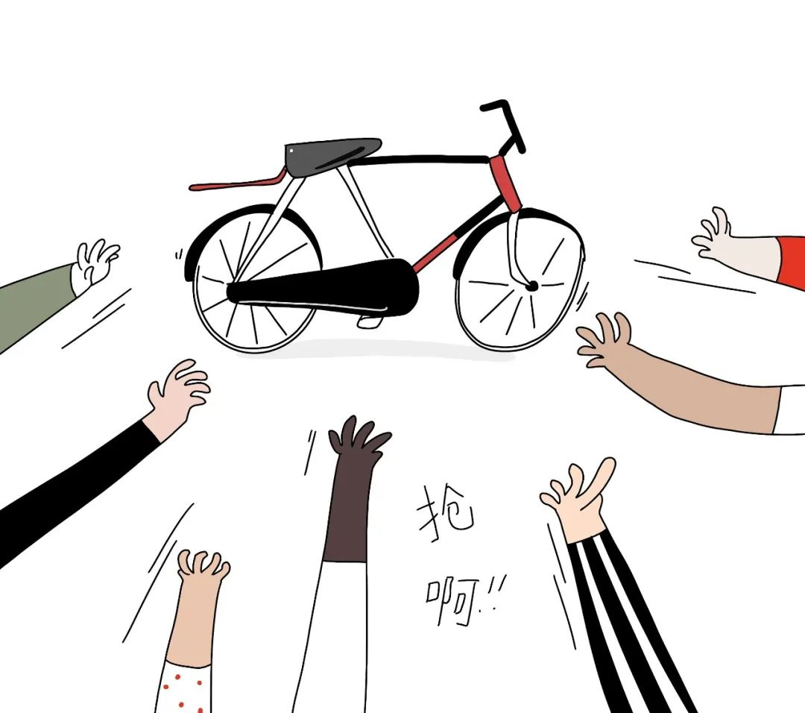

欧洲疯抢中国自行车：西班牙销量涨超22倍 工厂订单排

图片作者:曼类/人民视觉

主持人何婕：十万台。

刘扬声：只有中国。

主持人何婕：是，尤其是提出我们说“双循环”的这个经济格局，您刚刚也说，内循环要有一个完整的产业链，这个内循环的经济格局对产业链的保和稳本来就发挥很大的作用。

张维为：对，我老说一出国就爱国，一个重要的原因就是我们产业链完整。你比方现在人人都在做网购，为什么在中国可以做到这么多的网购？因为大部分产品都是中国自己生产的，你到任何其他国家，它从中国进口很多。

张维为：再加上物流又非常慢，所以中国会享受到今天买，明天、后天都到了，然后产品都自己本国生产的，所以这个是一种很大的乐趣。

主持人何婕：对，国内的物流这一块也发挥很大的作用。

张维为：对。

主持人何婕：而相比之下，我们就越发觉得国际物流现在，这个是一个比较大的阻碍，所以我们也尽快地要让国际物流，看看能不能快速地起来，这样整个世界的供应链才可以非常好地运转起来。还有一个问题，一个很有意思的视角，我们以前在看这个国家地区之间的关系的时候，可能就是传统的那种地缘的关系。但是有供应链这么一个概念的存在，它会不会很多固有的一些概念会被打破，或者我们会获得一些新的思路去观察？

**供应链的发展为国际关系**

**提供了什么新的可能？**

张维为：现在的国际关系理论中，有的时候它就这样提的，说是随着全球化进一步发展，主权国家的作用越来越小，供应链、经济合作这些功能性的东西，甚至欧盟整个发展的理论也是功能主义的理论，就是先不要在政治上吵，先把功能方面的合作起来，煤炭、钢铁都合作起来，这样最后能够改变政治生态，它有一定的道理。但是这次特朗普发动这个贸易战我们也看到，就是在很多问题上我们还不能太天真。光是靠功能方面的合作，它会起作用，甚至是一种根本性的、基础性的，但在特定的时刻，政治因素就要出来了。

主持人何婕：对。您的意思就是说，只要大家是想要奔着合作的，可能功能性的就会强。

张维为：对。

主持人何婕：但只要有人比较有目的，目的明确的要破坏，其实这个功能性就会往后退。

刘扬声：这个功能性是非常重要的一块，另外，要看具体情况。

张维为：是。

刘扬声：东盟它就是希望能够做成一个功能加上政治。欧共体其实政治跟功能还分得比较清晰。

张维为：对。

主持人何婕：关于今天的供应链、“世界工厂”这个话题，我想我们年轻的观众应该也会有很多的问题，他们的视角在哪里？观察点在哪儿？我们也一起来了解，开启现场对话，哪位朋友要提问的，举手告诉我。

刘欢：两位老师好，主持人好。

主持人何婕：你好。

刘欢：我叫刘欢，是一家进出口贸易公司的职员。我想问一下，作为一个制造业大国，同时现在也是一个消费大国，在国际贸易中，一些产品，比方说矿石、农产品，然后一些高科技方面，在有些领域上面的定价权，我们好像现在还不是很足。

主持人何婕：对。

刘欢：我们后续如何提升这方面的话语权或者说影响力？谢谢。

主持人何婕：好，请坐。确实这段时间大家都在关心这个问题，比如说，你上游的原材料涨价了，大宗商品涨价，我们马上感觉到了压力。

**中国如何在国际市场上**

**提升定价话语权?**

张维为：对。我们研究院的研究员史正富老师，他有一个观点，我觉得是到位的。他就说是，实际上我们不能非常天真，以为一切都市场决定的。

主持人何婕：对。

张维为：他把这个世界这个市场分为双层市场。一个就是真的，比方说你买个T恤、买个领带，它市场充分竞争，那么形成一种真正的市场，另外一个完全是投机的，炒家的市场，你看最近一个案例就是煤炭，我们前段时间发电受到影响，背后就是我们的煤的价格一下涨了50%都不止，背后实际上是有人炒作的，有国内的，有西方的“大鳄”，但从我看到的信息，后来我们还初步地赢得了这场定价权的战争。我们的做法是社会主义市场经济模式，首先是我们的有关机构出来调查黑手，故意炒高价格的，另外我们明确的规定，这段时间上下浮动只能15%，然后你进来的这个“入场券”非常贵，然后就是要我们的国企，你不能提价，这个损失你要承担，稳定，才两个星期左右基本上就下来了，所以炒家被困住了。

刘扬声：对。

主持人何婕：对，我记得这个新的措施一宣布出台的时候，相关的市场暴跌。

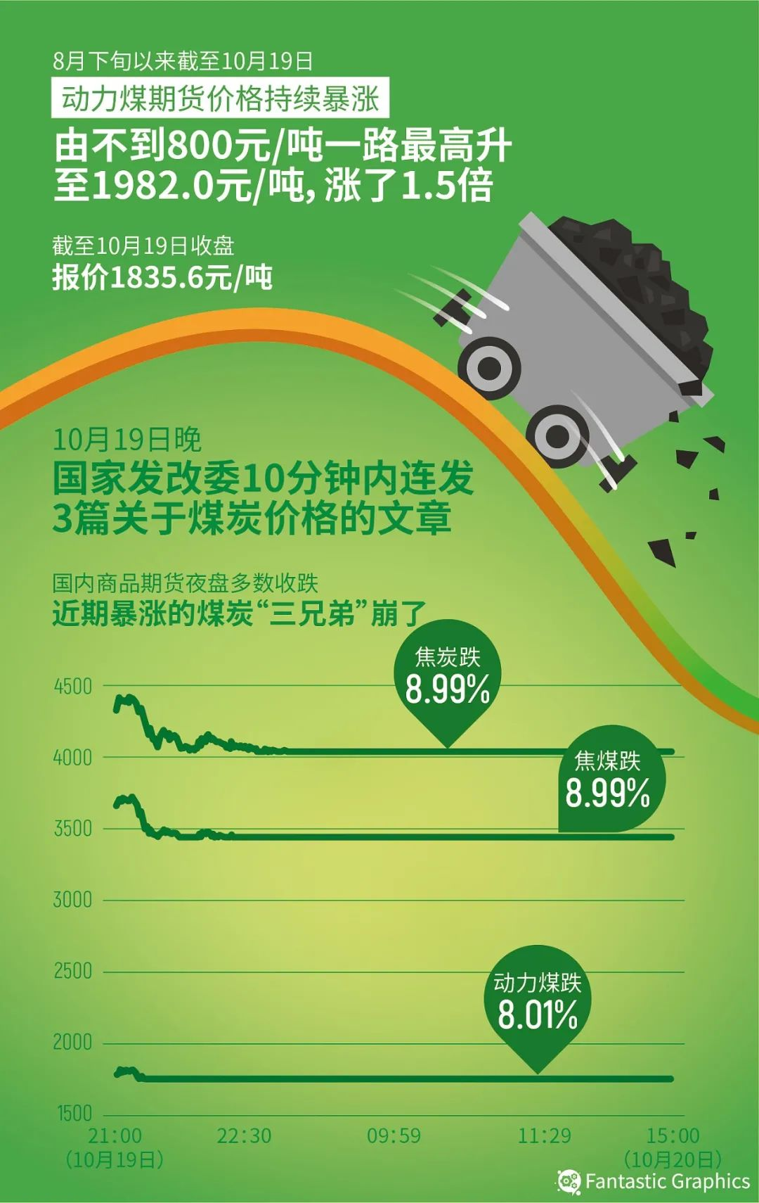

发改委10分钟连发3篇文章 严查资本恶炒动力煤 “煤超疯”全线跌停，黑色系多数下跌，焦炭跌8.99%，焦炭跌8.99%，动力煤跌8.01%，纷纷跌停。

图片作者:EG3/人民视觉

刘扬声：我是觉得这个定价权是慢慢地在调整。必须国际上承认你是一个“大玩家”，就是大用户才行，这个是过去几年才开始，国际上在能源方面，在很多原材料，包括铁矿石、煤炭这些方面，越来越多的出口国，接受中国作为一个合作伙伴而不是敲诈的对象。

张维为：包括在我们上海就是，很多期货市场，钢、石油，我们都在建，这也是要和国际这些市场进行竞争，我有我自己的期货市场，容易稳定些价格，有自己的定价权，否则是麻烦的。

主持人何婕：对，就像刚才刘先生说的，我们看到一个趋势，我们慢慢地会有更多的议价的能力，但是这个过程恐怕一时半会儿急不来。我们再来看这边有没有朋友要提问，好，欢迎。

张闯：两位老师好，主持人好。

主持人何婕：你好。

张闯：我叫张闯，是一名工程师。我对中国制造业也比较关注，之前有人说，中国制造业属于第三梯队，中低端制造业，那么中国制造业的现在发展水平是怎么样的，是否有所提升？

主持人何婕：好，请坐，听听两位的回答。

**中国制造在全球制造业中**

**处于什么水平?**

张维为：我跟德国接触，他们说过去我们德国不成文的（的说法），说是怎么样保持制造业领先中国十年，他说现在根本守不住，有的方面我们估计只有两年、三年，有的方面已经超过我们了。我自己对中国制造业判断是这样的，你都可以找出一些个案，说我们这个可能不行，那个可能不行，但是基本的规律是，在每个行业里边，每个领域里面，它都有一批超级认真做事情的人。

主持人何婕：是。

张维为：就是这批人，就是“二八规律”，不是80%产生了真正的效益，是20%，他做到世界一流了，这个20%就解决了真正的问题，这20%也让西方企业或是西方觉得中国太可怕了，竞争不过你们。这是我基本的判断。

主持人何婕：对，中国人自己在高端的技术这块，研发能力也很强。你想以前问国外要这个盾构机，买也买不到，而且使用周期，包括还有维护费用都非常长。

刘扬声：自己做。

主持人何婕：那我们就自己做。最后我们现在在一块已经完全拥有了非常高的技术和产品。

刘扬声：我再补充一点，就是一个非常大的欧洲公司，ABB（电力和自动化技术公司）。他们就害怕什么？害怕中国大规模地去推动，像我们现在推动的进口替代的这个工程。因为他们看到的就是，中国也许不能百分之百做成它的机器人、机器手，像ABB（公司）的，但是做到80%的效率呢？基本上差不多，但是成本是少50%，如果你开始推广或者有效率地，有能力往前推，从80%到90%，到100%，是完全可以做得到的，而且这个需要的时间不是很长，这个要打破它全球市场的占有率。

张维为：“发达国家的粉碎机”是吧？

刘扬声：对。

主持人何婕：但是中国的市场规模这么大，对于这些先进的制造业企业来说，他们依然很愿意在中国市场这里获得合作。我可以举第四届进博会为例，很多高端制造业，来自于欧美的企业都来到中国，他们不光在这里签下订单，同时他们也嵌入我们这里的产业链的制造。

刘扬声：对。做得最积极的是以色列的科技公司，他们看到市场在中国，以色列的高科技园区在中国已经有6、7个。

主持人何婕：是，这次来参加进博会的以色列企业也很多。有很多绿色低碳的，他们在这方面做了很多探索，也有很多成果，在中国有合作。好，来，我们再看一下这边朋友有没有提问，来，欢迎。

观众：两位嘉宾好，主持人好。

主持人何婕：你好。

观众：我是来自上海理工大学的一名在读研究生。

主持人何婕：你好。

**如何应对美西方各种**

**“卡脖子”手段？**

观众：我想问一下，一个国家它拥有一个可持续且可控的能源供应链是十分重要的，在过去呢，一些西方国家还有美国，他们会通过技术垄断、能源供应这样的方式来“卡中国的脖子”，而现在呢，他们会利用国际规则、话语权这样的方式来“卡中国的脖子”，那么我就是想面对这种情况，我们应该如何应对呢？

主持人何婕：嗯，请坐，好问题。

张维为：现在有一个概念叫做“规锁”，就是通过规则、规范来锁定你，让你朝这个方向走，然后他们赢得大的利润，不允许你来分享利润。所以这个是我们也要在游泳中学习游泳吧，在斗争中学习怎么跟他们进行交流、交锋。我想到就是前段时间我们这个C919，我们的大型客机，美国、欧洲，不愿意发证书给我们，因为这个会形成对波音空客公司的竞争。中国初步的方案就是无所谓，我们形成我们自己的标准，因为我们国内有足够大的市场，我整个的航天计划，所以人家都相信你制造业的水平放在这里，没有问题的。这样“规锁”，我就形成自己的标准，标准可能比你还要高，是更新一代的，这样一来以后就形成竞争，这样交锋之后，它可能会做让步的，因为它有飞机继续要卖到中国来，对不对？所以我觉得恐怕经过这样的摩擦、斗争，逐步逐步形成我们自己的“规锁”，大家来进行合作，最后还是希望能够合作共赢，但有些人不愿意合作共赢，要通过斗争，来实现合作共赢。

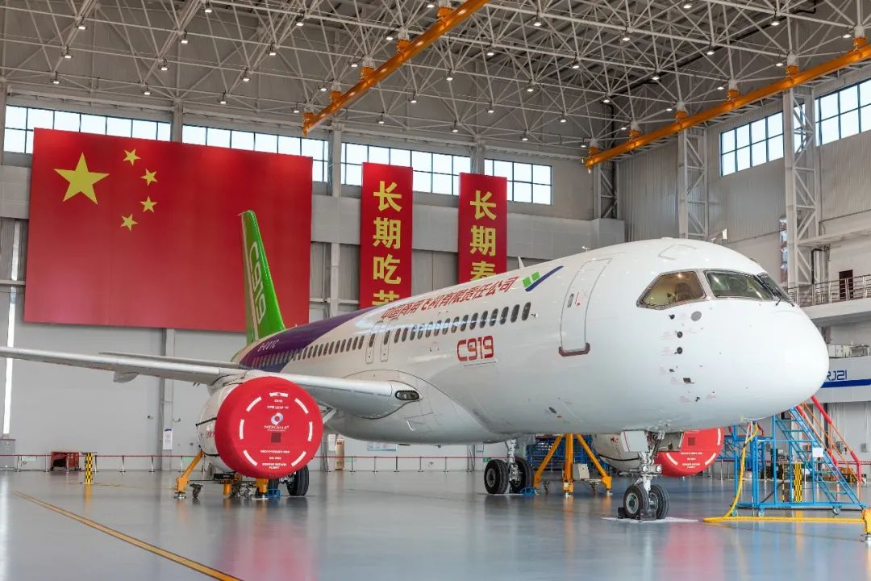

2021年10月30日，国产大飞机中国商飞C919客机在2021年南昌飞行大会上做静态展示。

图片作者:李童/视觉中国

刘扬声：我完全同意，另外还有一块，这个也是中国的优势，就是中国可以从很多不同的方面去发挥政府的作用，比方说去年在疫情开始比较严重的时候，突然间向卡塔尔放开液化天然气的市场，原来就是只有“三桶油”可以买，现在地方政府也可以买了，这个对澳大利亚来说是非常大的一个打击。所以有地缘政治的一面，有市场的一面，有定价的一面，还有竞争的一面。

张维为：对。

刘扬声：这个只有一个能够全盘去考虑战略的一个政府可以做到。

主持人何婕：就像我们常用的一个概念，这也是一套“组合拳”。其实对我们来说，也在慢慢地学习这个打法是怎样。好，我们今天讨论中国的供应链，中国“世界工厂”的地位，它真的不是敲锣打鼓就可以做到这一步。没那么轻松的，这么长时间的整个国家建设的积累，特别是在疫情之后，我们迅速地通过“六保”、“六稳”，让整个产业链、供应链，国内的整个“双循环”的结构运作起来，这种种都为今天我们看到的这份世界工厂的成绩单打下非常好的基础，而且我想这个基础还在发挥作用。最后还想说，我们在说自己的供应链完备、稳定的时候，还真不是说只为中国感到高兴，事实上，它也嵌入整个世界的产业链的运作，如果能够因为我们的稳定，为这个世界的不稳定性、不确定性，多增加一些确定性，多拉动一些经济的复苏，我觉得这是一种大国责任。好，谢谢两位，也谢谢我们现场的观众，谢谢大家，再见！

（本节目播出于2021年12月20日）

**讲中国故事，讲我们的故事**

**东方卫视《这就是中国》**

**每周一晚22：00**

**点击下方名片关注公众号**

**解锁更多精彩内容**



### 精选留言

用户设置不下载评论